ALGUNOS SIMBOLOS UTILIZADOS EN LOS DIAGRAMAS DE CIRCUITOS ELECTRICOS
Elemento no definido | n Ω nS  Impedancia o Admitancia  (Resistencia, capacitancia o  Inductancia) | Cuchilla o interruptor
n Ω  Resistencia | 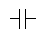F  Capacitancia (Condensador) | 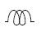 H  Inductancia
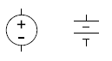n V  Fuente de potencial (voltaje)  Continuo | 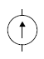n A  Fuente de corriente continua | 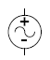n V  Fuente de potencial (voltaje)  alterno
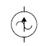n A  Fuente de corriente alterna | 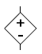k V  Fuente de voltaje controlado  por voltaje | k I  Fuente de voltaje controlado  por corriente
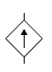k V  Fuente de corriente controlada por voltaje | k I  Fuente de corriente controlada por corriente | 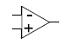  Amplificador operacional

